1. **背景與動機**
   1. **簡介**

在我們的生活當中，有著許多需要被幫助的人。台灣，是個充滿人情味的國家，但在喧嘩的城市，繁忙的步調中，我們是不是缺少了更多的溫柔與同理心呢？因此，我們設計了一個能夠溫暖社會力量的平台 —「益尋愛」。

我們認為，公益的核心就是為了喚醒良知與善良，益尋愛是一個提供公益志工媒合的平台，為了社會上許多需要被幫助的團體，可能是年邁的爺爺奶奶；也可能是需要特殊陪伴的孩子；甚至有許多公益募捐的活動。

因此，益尋愛能提供最快速且完整的媒合配對，讓公益團體不再為了找不到足夠的志工而傷腦筋，而所有願意服務的志工夥伴也能從中獲得實習點數的累積，除了能夠幫助人，更能昇華自己內心的成就感。

益尋愛有著許多的功能，不管是方便操作的一鍵報名，或是簡單親切的使用者介面，都能夠讓使用者們很快速的上手。而我們特別強調的其中一個功能，就是志工回饋的部分，在每一場志工活動落幕後，所有當天服務的志工夥伴們都會收到來自機構端的服務評價，並自動收藏到回饋記錄中，在將來，無論是申請考試，亦或是面試時需要的經驗累積，都能輕鬆方便的將紀錄列印出來，為自己加分。

我們期望，在社會中每個人都能夠擁有更多的溫暖與快樂，更期待人們能夠透過團體服務，獲得更多的包容與體諒。益尋愛或許不是最完整或精美的平台，但是只要這個平台能夠讓社會一點一滴的增進更多溫暖助人的力量，那便是我們繼續成長前進的動力了。

* 1. **問題與機會**

無論是學生，上班族或是正過著退休生活的長者，可能是因為功課需要，或是想充實自己的退休生活，許多人都會選擇參加公益活動做志工，來達到心靈上的滿足。一是能夠幫助人，二是更能充實自己並與社會更融入，增加人與人之間的緊密度。

但是市場上能夠供應這些需求的平台相當少見，也使得使用者沒有太多的機會與選擇。為此，我們希望能夠解決上述的問題，特別與桃園青年志工中心合作，希望能藉由益尋愛，提供一個便利的志工媒合平台，讓使用者可以從中獲取更多資訊，擁有更多選擇，也讓公益成為人人生活中的一部分。

**1-3相關系統探討**

|  |  |  |  |
| --- | --- | --- | --- |
|  | 益尋愛 | 善耕365 | 微樂志工 |
| 顯示報名上限 | 有 | 無 | 有 |
| 回饋功能 | 有(可附加評語) | 有(只可給予評分) | 有(只可給予評分) |
| 兌換獎品 | 無 | 有 | 無 |
| 心得分享 | 有 | 無 | 無 |
| 提供服務時數 | 有  (提供正式文件下載) | 有 | 無 |

表1-3-1 相關系統比較

**第二章 系統目標與預期成果**

**2-1 系統目標**

* 提供快速便利的志工媒合平台讓大眾使用。
* 在將來與更多商家合作，透過累積服務時數換取商品，既能助人又樂己。
* 持續維護系統，讓愛延續。

我們希望透過益尋愛，讓社會大眾能從中找尋無私的自我，找到付出的快樂，並能夠實際的幫助到人，便是我們團隊希望能夠達成的最大目標

**2-2 預期成果**

* 完成益尋愛所有功能，讓更多人認識並喜歡使用益尋愛。
* 推廣做公益的快樂，從中獲得更大的價值。
* 回歸我們的核心理念，增加更多溫暖的人情味。

我們相信，益尋愛在未來能夠提供更多的資源與完善的社群功能，讓使用者的互動更加密切也更加便利。

**第三章 系統規格**

**3-1 系統架構**

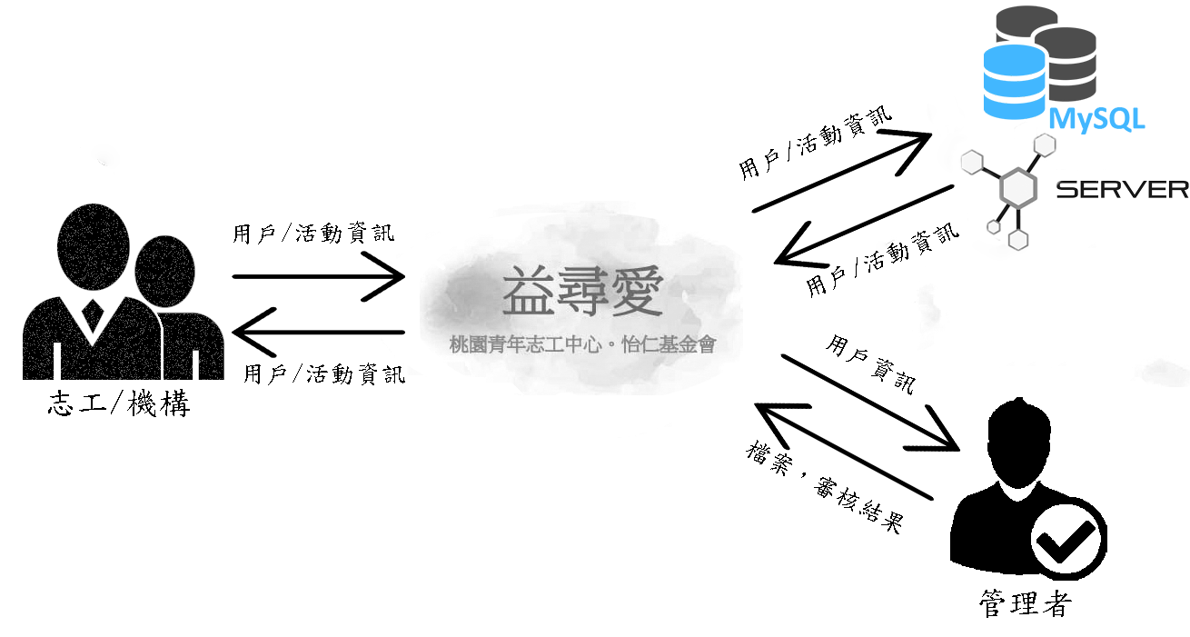

圖3-1-1 系統架構圖

**3-2 系統軟、硬體需求與技術平台**

|  |  |
| --- | --- |
| 網站系統需求 | |
| 基本配備 | 鍵盤、滑鼠、螢幕 |
| CPU | Intel Core i3 或以上 |
| 作業系統 | Windows系列 |
| 網路需求 | 具備上網功能 |
| 表3-2-1系統軟、硬體需求與技術平台 | |

**3-3開發標準與使用工具**

表3-3-1 系統環境

|  |  |
| --- | --- |
| 系統環境 | |
| 作業系統 | Windows系列 |
| 資料庫 | MySQL、phpMyAdmin |
| 伺服器 | WampSever、Apache |
| 網路需求 | 具備上網功能 |

表3-3-2 系統開發工具

|  |  |  |
| --- | --- | --- |
| 系統開發工具 | | |
| 網頁設計 | 撰寫平台 | Dreamweaver |
| 前端技術 | HTML5、CSS、javascripts |
| 介面框架 | bootstrap |
| 後端技術 | PHP |

表3-3-3 文件撰寫與美術編輯工具

|  |  |
| --- | --- |
| 文件撰寫工具 | |
| 簡報製作 | Microsoft Power Point 2013 |
| 文件撰寫 | Microsoft Word 2013、Microsoft Excel 2013 |
| 美術編輯軟體 | |
| 繪圖軟體 | Adobe illustrator CS6、Adobe Photoshop CS6 |

**第四章 專案管理**

**4-1 專案時程**

圖4-1-1 甘特圖

|  |  |  |  |  |  |  |  |  |  |  |  |  |  |  |  |  |  |  |  |
| --- | --- | --- | --- | --- | --- | --- | --- | --- | --- | --- | --- | --- | --- | --- | --- | --- | --- | --- | --- |
| 時間(年/月)  項目 | 2017 | | | | | | | | 2018 | | | | | | | | | | |
| 5 | 6 | 7 | 8 | 9 | 10 | 11 | 12 | 1 | 2 | 3 | 4 | 5 | 6 | 7 | 8 | 9 | 10 | 11 |
| 討論主題 |  | | | | | | | | | | | | | | | | | | |
| 網站資料庫設計 |  | | | | | | | | | | | | | | | | | | |
| 網頁美工設計 |  | | | | | | | | | | | | | | | | | | |
| 網頁系統介面設計 |  | | | | | | | | | | | | | | | | | | |
| 架設伺服器 |  | | | | | | | | | | | | | | | | | | |
| 網站程式撰寫撰寫、修改及維護 |  | | | | | | | | | | | | | | | | | | |
| 製作網站版型 |  | | | | | | | | | | | | | | | | | | |
| 文件製作 |  | | | | | | | | | | | | | | | | | | |
| 學習手機APP技術 |  | | | | | | | | | | | | | | | | | | |
| APP介面設計 |  | | | | | | | | | | | | | | | | | | |
| APP程式撰寫撰寫、修改及維護 |  | | | | | | | | | | | | | | | | | | |
| 系統測試 |  | | | | | | | | | | | | | | | | | | |
| 系統上線 | 預期進度  實際進度 | | | | | | | | | | | | | | | | | | |

**4-2 專案組織與分工**

表4-1-2 工作分配

|  |  |  |  |  |  |  |  |
| --- | --- | --- | --- | --- | --- | --- | --- |
| ●主要、**○**協助 | | | | | | | |
| 姓名/學號  項目(**●**主要、**○**協助) | | 石凱夫  10 | 郭芷伶  21 | 林育彤  26 | 李俊璋  28 | 李娟  41 | |
| 規劃 | 主題訂製 | **●** | **●** | **●** | **●** | **●** |
| 資料蒐集 | **●** | **●** | **●** | **●** | **●** |
| 資料庫 | 資料庫設計 | **●** |  |  | **●** | **○** |
| 資料庫建置 | **●** |  |  | **●** |  |
| 系統製作 | I/O interface |  | **●** | **●** |  |  |
| 程式碼 | **●** |  |  | **●** | **●** |
| 系統整合與維護 | **●** | **●** | **●** | **●** | **●** |
| 系統測試 | **●** | **●** | **●** | **●** | **●** |
| 文件撰寫 | 背景與動機 |  |  | **●** |  |  |
| 系統目的與預期結果 |  |  | **●** |  |  |
| 系統規格 |  | **●** |  | **●** | **●** |
| 專案管理 | **●** |  |  |  |  |
| 需求模型 | **●** | **●** | **●** | **●** | **●** |
| 程式模型 | **●** | **●** | **●** | **●** | **●** |
| 資料模型 |  | **●** |  |  | **●** |
| 資料庫設計 | **●** |  |  |  |  |
| 程式規格 |  |  |  | **●** |  |
| 測試模型 |  | **●** | **●** |  |  |
| 操作手冊 |  | **●** | **●** |  |  |
| 使用手冊 |  | **●** | **●** |  |  |
| 感想 | **●** | **●** | **●** | **●** | **●** |
| 參考資料 |  |  |  |  | **●** |
| 評審建議 | **●** |  |  | **●** |  |
| 美工 | 文件統整及編排 | **○** |  |  | **○** | **●** |
| LOGO設計 |  | **●** | **○** |  | **●** |
| 名牌製作 |  |  |  |  | **●** |
| 簡報製作 |  |  | **●** |  |  |
| 海報製作 |  | **●** | **●** |  |  |
| 影片 | 腳本 | **○** | **●** |  | **○** |  |
| 拍攝 |  |  | **●** |  | **●** |
| 剪輯 |  |  |  |  | **●** |

**5-2 需求清單**

|  |  |  |
| --- | --- | --- |
| 表5-2-1 功能清單 | | |
| 編號 | 功能名稱 | 功能敘述 |
| 1 | 訊息專欄 | * 1. 瀏覽桃園近期大小事。   2. 查看最新消息。   3. 下載相關文件檔案。 |
| 2 | 活動快訊 | 2.1 利用關鍵字搜尋志工活動。  2.2 瀏覽志工活動。  2.3 一鍵報名志工活動。 |
| 3 | 公益組織 | 3.1 瀏覽公益組織的相關資訊介紹。  3.2 收藏喜愛的組織。 |
| 4 | 愛心回顧 | 4.1 瀏覽其他志工夥伴的心得分享。  4.2 新增自己的活動心得感想。  4.3 對喜歡的心得按讚。 |
| 5 | 關於益尋愛 | 5.1 益尋愛的起源、簡介、相關介紹。  5.2 常見Q&A資訊。 |
| 6 | 益寶登入 | 6.1 使用者必須登入後才可使用進階功能。  6.2 使用者註冊以成為志工會員。 |
| 7 | 益寶小檔案 | 7.1.1 編輯個人資訊。  7.2.1 瀏覽曾參與/舉辦過的志工活動紀錄。  7.2.1.1 機構新增志工活動。  7.1.1.2 機構刪除志工活動。  7.2.2 評價參與活動的志工。  7.2.3 志工申請服務時數認證。 |
| 8 | 控管 | 8.1 後端管理者審核公益組織的帳號申請。  8.2 管理所有網頁資訊內容。 |
| 非功能性需求:   1. 一般未登入之使用者可以使用基本功能。 2. 使用者必須先註冊並登入，才能報名志工活動以及使用其他進階功能。 3. 公益組織必須先註冊申請，並且得到核可才能使用發布志工活動等功能。 4. 公益組織所發布的資訊受到保護，其他組織不得任意更改。 5. 後端管理者有權修改任何不當的資訊。 | | |

功能性需求:

**第六章 程序模型**

**6-1 資料流程圖(Data flow diagram)**

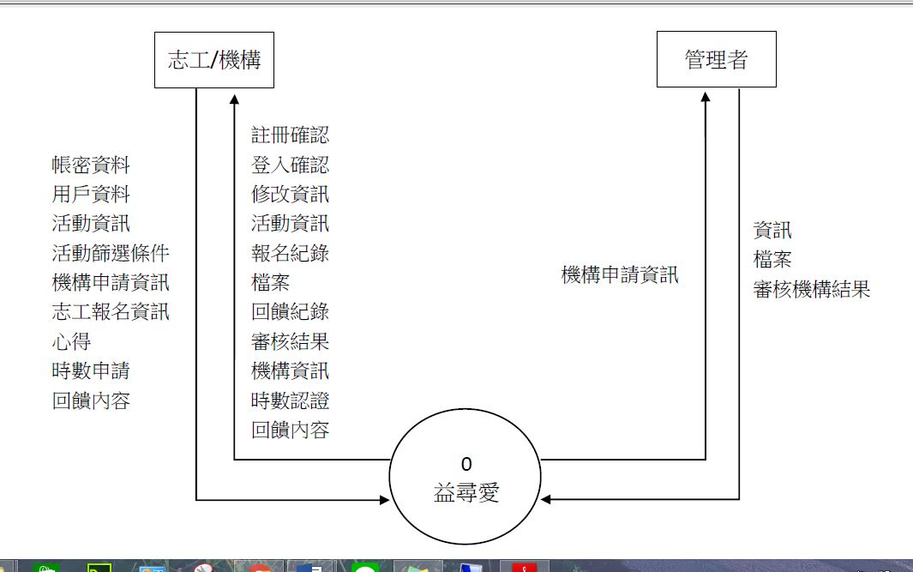

圖 6-1-1 系統環境圖

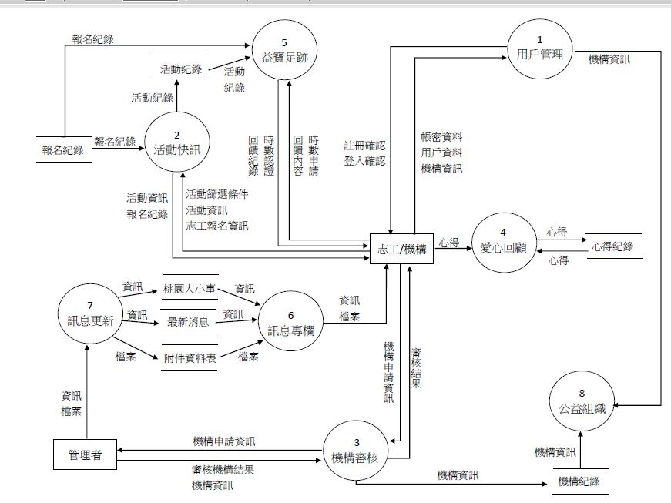

圖 6-1-2 圖0

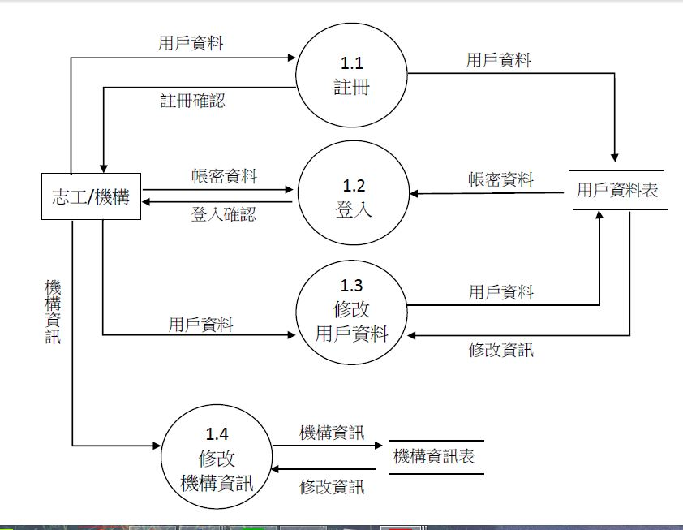

圖 6-1-3 圖1

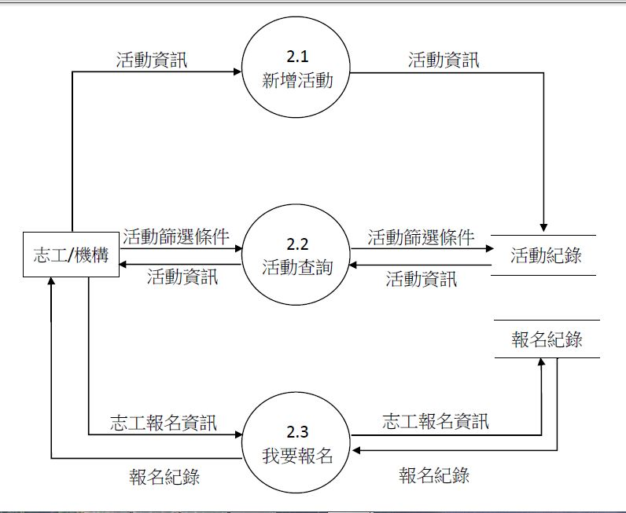

圖 6-1-4 圖2

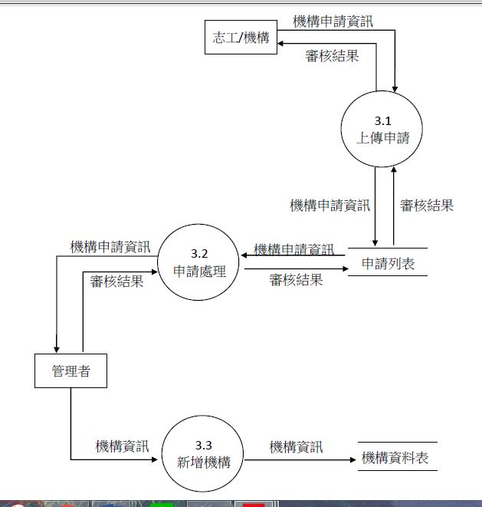

圖 6-1-5 圖3

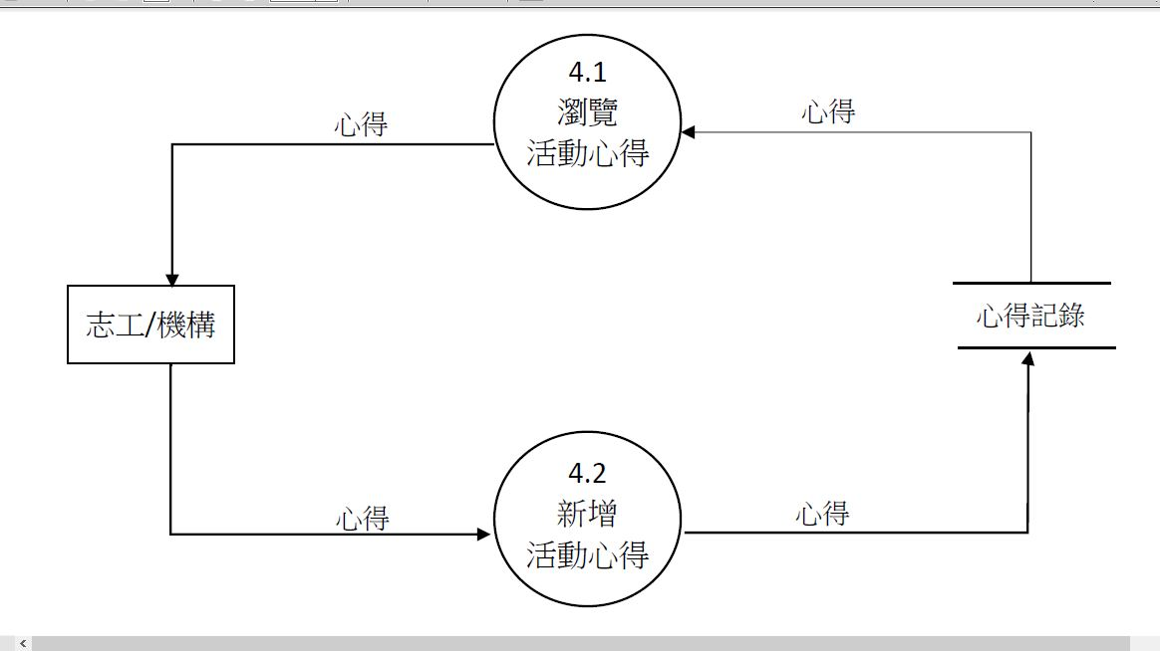

圖 6-1-6 圖4

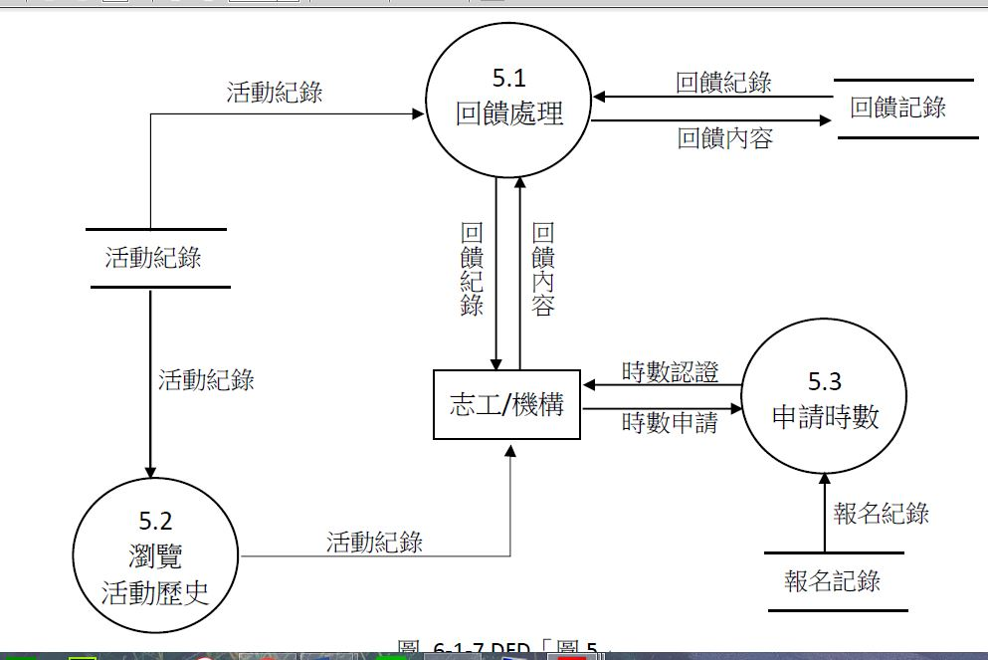

圖 6-1-7 圖5

**6-2 程式規格書(Process specification)**

|  |  |  |  |
| --- | --- | --- | --- |
| 編號 |  | 功能名稱 |  |
| 操作說明 |  | | |
| 輸入值 |  | | |
| 輸出值 |  | | |

⮛ 表 6-2-1、程序規格書 – 1.1註冊

|  |  |  |  |
| --- | --- | --- | --- |
| 編號 | 1.1 | 功能名稱 | 註冊 |
| 操作說明 | 使用者提供用戶資料及帳密資料進行註冊。 | | |
| 輸入值 | 用戶資料 | | |
| 輸出值 | 註冊確認、用戶資料 | | |

|  |  |  |  |
| --- | --- | --- | --- |
| ⮛ 表 6-2-2、程序規格書 – 1.2登入 | | | |
| 編號 | 1.2 | 功能名稱 | 登入 |
| 操作說明 | 使用者登入後可使用進階功能。 | | |
| 輸入值 | 帳密資料 | | |
| 輸出值 | 登入確認 | | |

|  |  |  |  |
| --- | --- | --- | --- |
| ⮛ 表 6-2-3、程序規格書 – 1.3修改用戶資訊 | | | |
| 編號 | 1.3 | 功能名稱 | 修改用戶資料 |
| 操作說明 | 志工可自行修改用戶資訊。 | | |
| 輸入值 | 用戶資料、修改資訊 | | |
| 輸出值 | 用戶資料 | | |

|  |  |  |  |
| --- | --- | --- | --- |
| ⮛ 表 6-2-4、程序規格書 – 1.4修改機構資訊 | | | |
| 編號 | 1.4 | 功能名稱 | 修改機構資訊 |
| 操作說明 | 機構可自行修改機構資訊。 | | |
| 輸入值 | 機構資訊、修改資訊 | | |
| 輸出值 | 機構資訊 | | |

|  |  |  |  |
| --- | --- | --- | --- |
| ⮛ 表 6-2-5、程序規格書 – 2.1新增活動 | | | |
| 編號 | 2.1 | 功能名稱 | 新增活動 |
| 操作說明 | 機構可以新增公益活動。 | | |
| 輸入值 | 活動資訊 | | |
| 輸出值 | 活動資訊 | | |

|  |  |  |  |
| --- | --- | --- | --- |
| ⮛ 表 6-2-6、程序規格書 – 2.2 活動查詢 | | | |
| 編號 | 2.2 | 功能名稱 | 活動查詢 |
| 操作說明 | 使用者可以提出篩選條件，查詢公益活動。 | | |
| 輸入值 | 活動篩選條件、活動資訊 | | |
| 輸出值 | 活動篩選條件、活動資訊 | | |

|  |  |  |  |
| --- | --- | --- | --- |
| ⮛ 表 6-2-7、程序規格書 – 2.3我要報名 | | | |
| 編號 | 2.3 | 功能名稱 | 我要報名 |
| 操作說明 | 志工只須點選我要報名功能，即可一鍵公益活動。 | | |
| 輸入值 | 志工報名資訊、報名紀錄 | | |
| 輸出值 | 志工報名資訊、報名紀錄 | | |

|  |  |  |  |
| --- | --- | --- | --- |
| ⮛ 表 6-2-8、程序規格書 – 3.1上傳申請 | | | |
| 編號 | 3.1 | 功能名稱 | 上傳申請 |
| 操作說明 | 使用者提出機構申請，以便成為機構帳戶。 | | |
| 輸入值 | 機構申請資訊、審核結果 | | |
| 輸出值 | 機構申請資訊、審核結果 | | |

|  |  |  |  |
| --- | --- | --- | --- |
| ⮛ 表 6-2-9、程序規格書 – 3.2申請處理 | | | |
| 編號 | 3.2 | 功能名稱 | 申請處理 |
| 操作說明 | 管理者審核機構申請資訊並傳回審核結果。 | | |
| 輸入值 | 機構申請資訊、審核結果 | | |
| 輸出值 | 機構申請資訊、審核結果 | | |

|  |  |  |  |
| --- | --- | --- | --- |
| ⮛ 表 6-2-10、程序規格書 – 3.3新增機構 | | | |
| 編號 | 3.3 | 功能名稱 | 新增機構 |
| 操作說明 | 管理者審核通過，新增機構資訊。 | | |
| 輸入值 | 機構資訊 | | |
| 輸出值 | 機構資訊 | | |

|  |  |  |  |
| --- | --- | --- | --- |
| ⮛ 表 6-2-11、程序規格書 – 4.1瀏覽活動心得 | | | |
| 編號 | 4.1 | 功能名稱 | 瀏覽活動心得 |
| 操作說明 | 志工可以瀏覽他人分享的活動心得。 | | |
| 輸入值 | 心得 | | |
| 輸出值 | 心得 | | |

|  |  |  |  |
| --- | --- | --- | --- |
| ⮛ 表 6-2-12、程序規格書 – 4.2新增活動心得 | | | |
| 編號 | 4.2 | 功能名稱 | 新增活動心得 |
| 操作說明 | 志工服務完，可以新增活動心得與他人分享。 | | |
| 輸入值 | 心得 | | |
| 輸出值 | 心得 | | |

|  |  |  |  |
| --- | --- | --- | --- |
| ⮛ 表 6-2-13、程序規格書 – 5.1回饋處理 | | | |
| 編號 | 5.1 | 功能名稱 | 回饋處理 |
| 操作說明 | 機構給予志工回饋。 | | |
| 輸入值 | 活動紀錄、回饋內容、回饋紀錄 | | |
| 輸出值 | 回饋內容、回饋紀錄 | | |

|  |  |  |  |
| --- | --- | --- | --- |
| ⮛ 表 6-2-14、程序規格書 – 5.2瀏覽活動歷史 | | | |
| 編號 | 3.2 | 功能名稱 | 瀏覽活動歷史 |
| 操作說明 | 志工及機構可以瀏覽過去曾參與及舉辦過的活動。。 | | |
| 輸入值 | 活動紀錄 | | |
| 輸出值 | 活動紀錄 | | |

|  |  |  |  |
| --- | --- | --- | --- |
| ⮛ 表 6-2-15、程序規格書 – 5.3申請時數 | | | |
| 編號 | 5.3 | 功能名稱 | 申請時數 |
| 操作說明 | 志工可以申請時數以便留存服務紀錄證明。 | | |
| 輸入值 | 時數申請、報名紀錄 | | |
| 輸出值 | 時數認證 | | |

|  |  |  |  |
| --- | --- | --- | --- |
| ⮛ 表 6-2-16、程序規格書 – 6訊息專欄 | | | |
| 編號 | 6 | 功能名稱 | 訊息專欄 |
| 操作說明 | 使用者可瀏覽及下載資訊檔案。 | | |
| 輸入值 | 資訊、檔案 | | |
| 輸出值 | 資訊、檔案 | | |

|  |  |  |  |
| --- | --- | --- | --- |
| ⮛ 表 6-2-17、程序規格書 – 7訊息更新 | | | |
| 編號 | 7 | 訊息更新 | 訊息更新 |
| 操作說明 | 機構可上傳資訊與檔案，供使用者可瀏覽及下載。 | | |
| 輸入值 | 資訊、檔案 | | |
| 輸出值 | 資訊、檔案 | | |

|  |  |  |  |
| --- | --- | --- | --- |
| ⮛ 表 6-2-18、程序規格書 – 8公益組織 | | | |
| 編號 | 8 | 功能名稱 | 公益組織 |
| 操作說明 | 使用者可在此瀏覽公益組織機構的相關資訊。 | | |
| 輸入值 | 機構資訊 | | |
| 輸出值 |  | | |

**第七章 資料模型**

**7-1 實體關聯圖(Entity relationship diagram)**

圖 7-1-1 ERD

**7-2 資料字典(Data dictionary)**

表 7-2-1 資料字典

|  |  |  |  |
| --- | --- | --- | --- |
| 資料表編號 | 資料表名稱 | 資料表名稱(中文) | 頁碼 |
| T01 | customer | 使用者 |  |
| T02 | company | 公益組織 |  |
| T03 | event | 活動快訊 |  |
| T04 | experiences | 愛心回顧 |  |
| T05 | news | 最新消息 |  |
| T06 | bsthing | 桃園大小事 |  |
| T07 | download | 下載專區 |  |
| T08 | applicationform | 報名資料 |  |
| T09 | applylist | 機構申請 |  |
| T10 | q_a | 問與答 |  |

**第八章 資料模型**

**8-1 資料庫關聯圖**

圖 8-1-1 資料庫關聯圖

**8-2 表格及其Meta data**

|  |  |  |  |  |
| --- | --- | --- | --- | --- |
| 欄位名稱 | 中文名稱 | 資料類型 | 欄位大小 | 備註 |
| applyID | 編號 | int | 11 | AUTO_INCREMENT |
| eventID | 活動編號 | int | 11 |  |
| eventName | 活動名稱 | varchar | 50 |  |
| cusID | 會員編號 | int | 11 |  |
| cusName | 會員名稱 | varchar | 50 |  |
| cusEmail | 會員信箱 | varchar | 100 |  |
| add_time | 加入時間 | timestamp |  | CURRENT_TIMESTAMP |

|  |  |  |  |  |
| --- | --- | --- | --- | --- |
| 欄位名稱 | 中文名稱 | 資料類型 | 欄位大小 | 備註 |
| applyID | 編號 | int | 10 | AUTO_INCREMENT |
| cusID | 活動編號 | varchar | 11 |  |
| applicant | 活動名稱 | varchar | 50 |  |
| comName | 機構編號 | varchar | 30 |  |
| comEmail | 機構信箱 | varchar | 50 |  |
| comAdress | 機構地址 | varchar | 100 |  |
| comPhone | 機構電話 | varchar | 15 |  |
| comUrl | 機構網址 | varchar | 100 |  |
| comIntro | 機構介紹 | varchar | 1000 |  |
| comPic | 機構照片 | varchar | 111 |  |
| add_time | 新增時間 | timestamp | 11 | CURRENT_TIMESTAMP |
| checkStatus | 確認狀態 | int | 1 |  |

|  |  |  |  |  |
| --- | --- | --- | --- | --- |
| 欄位名稱 | 中文名稱 | 資料類型 | 欄位大小 | 備註 |
| ID | 訊息編號 | int | 11 | AUTO_INCREMENT |
| title | 訊息標題 | varchar | 100 |  |
| fdate | 上傳時間 | timestamp |  | CURRENT_TIMESTAMP |
| name | 訊息名稱 | varchar | 50 |  |
| content | 訊息內容 | varchar | 500 |  |

|  |  |  |  |  |
| --- | --- | --- | --- | --- |
| 欄位名稱 | 中文名稱 | 資料類型 | 欄位大小 | 備註 |
| comID | 編號 | int | 11 | AUTO_INCREMENT |
| cusID | 會員編號 | int | 11 |  |
| comName | 機構名稱 | varchar | 30 |  |
| comMail | 機構信箱 | varchar | 25 |  |
| principal | 機構聯絡人 | varchar | 10 |  |
| phone | 機構電話 | varchar | 20 |  |
| address | 機構地址 | varchar | 50 |  |
| url | 機構網址 | varchar | 100 |  |
| comPic | 機構照片 | varchar | 111 |  |
| comIntro | 機構介紹 | varchar | 1000 |  |

|  |  |  |  |  |
| --- | --- | --- | --- | --- |
| 欄位名稱 | 中文名稱 | 資料類型 | 欄位大小 | 備註 |
| cusID | 會員編號 | int | 11 | AUTO_INCREMENT |
| comStatus | 機構狀態 | int | 10 |  |
| email | 會員信箱 | varchar | 255 |  |
| password | 會員密碼 | varchar | 20 |  |
| cusName | 會員名稱 | varchar | 10 |  |
| identity | 身份證字號 | varchar | 10 |  |
| gender | 會員性別 | varchar | 2 |  |
| birth | 會員生日 | date |  |  |
| phone | 會員電話 | varchar | 12 |  |
| job | 會員工作 | varchar | 50 |  |
| language | 會的語言 | varchar | 50 |  |
| otherlanguage | 其他語言 | timestamp | 10 |  |
| foodHabit | 飲食偏好 | varchar | 5 |  |
| cusIntro | 會員介紹 | varchar | 500 |  |
| profilePic | 會員照片 | varchar | 111 |  |
| add_time | 加入時間 | timestamp |  | CURRENT_TIMESTAMP |

|  |  |  |  |  |
| --- | --- | --- | --- | --- |
| 欄位名稱 | 中文名稱 | 資料類型 | 欄位大小 | 備註 |
| ID | 資料編號 | int | 11 | AUTO_INCREMENT |
| title | 資料標題 | varchar | 100 |  |
| url | 資料網址 | varchar | 100 |  |
| fdate | 上傳時間 | timestamp |  | CURRENT_TIMESTAMP |

|  |  |  |  |  |
| --- | --- | --- | --- | --- |
| 欄位名稱 | 中文名稱 | 資料類型 | 欄位大小 | 備註 |
| eventID | 活動編號 | int | 11 | AUTO_INCREMENT |
| comID | 機構編號 | int | 11 |  |
| eventName | 活動名稱 | varchar | 100 |  |
| type | 會員密碼 | varchar | 20 |  |
| startDate | 活動開始日期 | date |  |  |
| endDate | 活動結束日期 | date |  |  |
| DeadlineDate | 報名截止日期 | date |  |  |
| need | 志工需求人數 | int | 200 |  |
| address | 活動地點 | varchar | 50 |  |
| offer | 供應品 | varchar | 100 |  |
| otherOffer | 其他供應品 | varchar | 20 |  |
| hour | 服務時數 | int | 10 |  |
| description | 活動描述 | varchar | 200 |  |
| eventPic | 活動照片 | varchar | 111 |  |
| add_time | 加入時間 | timestamp |  | CURRENT_TIMESTAMP |

|  |  |  |  |  |
| --- | --- | --- | --- | --- |
| 欄位名稱 | 中文名稱 | 資料類型 | 欄位大小 | 備註 |
| expID | 心得編號 | int | 11 | AUTO_INCREMENT |
| cusID | 會員編號 | int | 11 |  |
| eventID | 活動名稱 | int | 11 |  |
| cusNickname | 會員暱稱 | varchar | 10 |  |
| title | 心得標題 | varchar | 30 |  |
| expPic | 心得照片 | varchar | 111 |  |
| content | 心得內容 | varchar | 200 |  |
| add_time | 加入時間 | timestamp |  | CURRENT_TIMESTAMP |

|  |  |  |  |  |
| --- | --- | --- | --- | --- |
| 欄位名稱 | 中文名稱 | 資料類型 | 欄位大小 | 備註 |
| ID | 消息編號 | int | 11 | AUTO_INCREMENT |
| title | 消息標題 | varchar | 30 |  |
| fdate | 上傳時間 | timestamp |  |  |
| content | 消息內容 | varchar | 100 | CURRENT_TIMESTAMP |

**第九章 程式規格**

**9-1 軟體架構與程式清單**

表 9-1-1 PHP程式清單

**9-2 程式規格描述**

**第十章 測試模型**

**10-1 測試計畫**

**10-2 測試個案與測試結果**

**第十一章 操作手冊**

**第十二章 使用手冊**

**第十三章 感想**

* **10356010 石凱夫**

為期一年多的專題馬上就進入尾聲了，雖然中間遇到一些困難，我也從中學習到了很多東西。

首先要感謝我們的組長，我覺得她在各方面都非常厲害給了我們很大的幫助，讓我們後端能夠很順利地完成我們的工作。再來是頁面設計組的組員們，他們做出了讓使用者們一看到我們的網頁就會覺得很舒服也很好用的介面，讓我非常佩服，也非常開心與這幾位夥伴合作！

我是負責資料庫的，因為之前有上過四年級的資料庫課程，讓我可以寫起來得心應手，每次完成一個段落都會覺得自信心倍增，讓我做的非常充實。

這次也非常有榮幸的能與桃園市怡仁基金會合作，製作出一個讓想要做志工的同仁們更方便使用的平台，大家一起做公益，讓這個世界變得更美好！

* **10356021郭芷伶**

五專五年裡，工期最長，注入了時間與精神，還有幸與怡仁基金會合作的專題終於進入尾聲了。歷經了一評、二評、三評，得到來自各領域的老師與專家的建議、鼓勵，無數次不厭其煩地修改，上午陽光煦煦照進教室，專題組員們聚在小小螢幕前，認真地討論著各自負責的部分，手也沒閒下來，持續推進著進度…等。回憶湧現，儘管相處過程中有些摩擦和口角，但我們依然攜手完成「益尋愛」，在過程中，雖力有未逮，但在每天的研究中終於有所成，做出第一個googlemap的功能時，那無上的成就感更是無法形容。

事實上，我認為我挺享受的，清楚的目標、相同目標的組員們、問題的發現與解決、提出需求的怡仁基金會、爭吵後的和平，每個部分都讓人無比喜悅，相信在這麼多的事件中我也已經成長許多，不管是技能或心理層面!

* **10356026 林育彤**

在不知不覺中…已經與〈益尋愛〉共處一年半了，我甚至都還記得團隊剛成立的時候，是怎麼說服老師，怎麼利用所有短暫的十分鐘下課絞盡腦汁，構思主題的模樣，那種專注，充滿幹勁的模樣。

〈益尋愛〉是一個與桃園市青年志工中心-怡仁基金會，共同合作的志工媒合平台，台北與桃園大概是45公里的距離，而就在這一來一往的火車轟隆隆聲中，〈益尋愛〉正逐漸成熟完整。

一定會有很多很多的抱怨，畢竟我們都是一群還想玩鬧的年輕人，但面對不能馬虎的專題製作，背負的不是只有能不能畢業這件事，而是青年志工中心對我們的期望，每次覺得厭煩疲勞的時候，其實想到的都是基金會，不希望因為懈怠讓基金會失望，更希望能在最後，將一個完整漂亮的平台，親手交給他們，並看到更多的人使用這個志工媒合平台，完成所有公益善事，或甚至透過這個平台，帶給社會一點正面力量，就算只有一點點都好。

我不確定在真正完成〈益尋愛〉，卸下這個重擔的那刻，我是不是會感到不捨?但至少，在面對每個該熬的夜，該完成的進度，該付出的心力，我很自信並沒有愧對自己，或是愧對〈益尋愛〉這個專題，以及基金會對我們的信任。

在五專五年來，我是一個資訊能力很差的人，但面對如此實務的專題製作，我並不能用自己的能力不足來推託任何任務。但也因為在這些過程中，我發現自己對於網頁製作，好像也能培養那麼一點興趣，所以當我能夠用我自己的力量，解決每個網頁問題，哪怕只是一個按鈕位址的調整，都能讓我獲得無比的成就，因為我知道那是我真正所學的，是完整屬於我的。

最後，我更想好好謝謝〈益尋愛〉，與其說是完成這個專題，我更想說是他教會我在這五年來課本都學習不到的實務。我們是一起成長的，這過程中無論好與壞，我都認真地經歷過了，至少在當我回想起擁有〈益尋愛〉的這段日子，我沒有遺憾。

* **10356028李俊璋**

時間過得很快，從剛開始什麼都沒有到現在彷彿像做了一場夢，雖然這個夢又長又臭。

過程中，我們遇到了很多艱難的挑戰，從剛開始灌作業系統到我們建設使用的環境，都是我們以前沒有嘗試過的對我們來說真的是困難重重，但只是剛開始，後面要克服的是我們的各個組員間的默契與團隊合作，感謝我們的頁面設計夥伴設計出有質感的頁面符合合作對象的胃口，讓我們coding組能夠放心的coding，特別感謝我們的組長，他扮演著分配工作，領導我們的角色，讓我們能夠一步一腳印的完成這個專題。

雖然這個專題讓我們都精疲力盡，但我們也因為有了這次的專題，讓我們學會了很多的東西，不論是與組員的討論或默契還是我們的coding能力都有了進步。

總體來說這是個噩夢，但我不後悔做這個夢，因為這個夢意義非凡。

* **10356041 李娟**

在2018的年底，將是我卸下在五專生活當中佔十分龐大比例-「畢業專題」這個重擔的時刻，隨著日子一天一天的倒數，似夢非夢的感覺越趨濃厚。當我還是個新生時，對三年後的專題壓力一點也不擔心，只知道學長姊都必經過這個坎兒才算真的過完資管五專的生活，而到了三年級開始分組、想主題、找指導老師，後來幾乎每天都埋頭在電腦與文件中來回苦幹，一切的一切彷彿都只是昨日。

〈益尋愛〉最幸運的開端是能與我們指導老師隆君平常接洽的桃園市青年志工中心合作，雖然每一趟去桃園開會的路程真的很遙遠且疲累，但是看見雙方不斷的討論與磨合、而一步步成就出現今〈益尋愛〉這個平台，感覺一切都值了。

我相信不管是組長或是組員都有一定的壓力在，都想把每一個細節做到最好，呈現出最完美的作品，而我們這組其實對於程式語言都沒有很在行，很常卡關又求助無門，這篇感想本來也是準備慢慢醞釀留著最後打的，只是因為又卡關啦!只好先來抒發個幾句…。

其實到現在還是不太能相信我們已經和〈益尋愛〉相處快一年半了，還記得看到最初版介面一點點地描繪而成、自己親手成功做出第一個功能時，那種心中難以言喻的喜悅，雖然偶爾會因為卡關而感到沮喪，但總相信自己一定會和夥伴一起過五關斬六將抵達最後終點。

專題的結束，是種壓力的釋放，也是我們成長的體現，希望〈益尋愛〉在未來真的可以帶給人們便利與溫暖。

感謝指導老師隆君，感謝桃園市青年志工中心-不厭其煩與我們開會討論的瀅如姊及其他的基金會同仁。

感謝我親愛的四個組員:凱夫、芷伶、俊璋、育彤。

在未來，合作愉快這個群組、用我們名字縮寫命名的gmail帳號，可能不會再有任何一則訊息，不會再有催進度、傳檔案等等的內容，或許慢慢地就淡忘了這個存在也說不定，但我想以後的自己，總有一天一定會慢慢咀嚼懷念當初與四個組員，一同奮鬥一起努力熬夜趕工、創造這個平台的日子，因為〈益尋愛〉，是專屬於我們五個人的回憶。

**第十四章 參考資料**

**附錄**

|  |  |  |  |
| --- | --- | --- | --- |
| **評審建議事項** | | | **修正情形** |
| 提案 | 1. 因為未使用到手機的I／O，可在網頁使用RWD，同時支援iOS和Android 2. 與實際廠商合作，可以讓應用更符合實際 3. 後端資料庫或平台的介接要更清楚的定義 4. 要考量對團體及志工的使用情境 5. 太系統化，需要真的去增進「人與人之間」的關聯 | |  |
| 初評 | 文件 | 1. 目錄排版亂 2. 簡介第一段排版有誤 3. P8.P11方向不正 4. p. 1 被溫暖的人？請再次檢查文句。 5. p. 10 圖6-1-1 使用者和系統無互動？ |  |
| 系統 | 1. 機構與志工的角色應分開 2. 跟第2組一樣，網站連結資料庫，完成度大概80%，雖然是一個有意義的題目，但是技術門檻低，建議可以增加手機APP版，不然這種題目真的很難發揮，至少可以多學到手機APP開發。 |